วิธีการใช้

1. เชื้อราบิวเวอร์เรีย ที่ผลิตบนเมล็ดข้าวโพด ใช้ 1-2 กิโลกรัม ต่อน้ำ 20 ลิตร โดยใช้เชื้อราฯ ผสมกับน้ำ ลิตรก่อน แล้วคนหรือขยำให้สปอร์เชื้อราหลุดจากเมล็ดข้าวโพด กรองด้วยผ้าขาวบาง แล้วจึงนำไปผสมกับน้ำอีก 15 ลิตร เติมสารจับใบเล็กน้อย หรือใช้น้ำยาล้างจานแทนก็ได้ คนให้เข้ากัน
2. นำส่วนผสมของเชื้อราบิวเวอร์เรียไปฉีดพ่น โดยให้เชื้อราสัมผัสถูกตัวแมลงมากที่สุด และควรพ่นเวลาเย็น แสงแดดไม่ร้อน เชื้อราฯ จะมีชีวิตรอด และทำลายแมลงได้ดี
3. เพื่อให้ได้ผลดี ควรให้น้ำกับแปลงพืชก่อนการฉีดพ่นเชื้อราฯ ประมาณ 1 ชม. และให้น้ำในวันรุ่งขึ้นหลังการฉีดพ่นด้วย เพื่อเพิ่มความชื้นในแปลงให้เหมาะแก่การเจริญของเชื้อราบิวเวอร์เรีย หรือฉีดพ่นน้ำในแปลงพืช ให้ใบพืชเปียกน้ำก่อนการฉีดพ่นเชื้อรา ฯ จะทำให้การทำลายแมลงมีประสิทธิภาพยิ่งขึ้น
4. ควรมีการสำรวจและพ่นเชื้อรา ฯ ซ้ำอีกครั้ง ในช่วง 5 – 7 วัน หลังการฉีดพ่นครั้งแรก
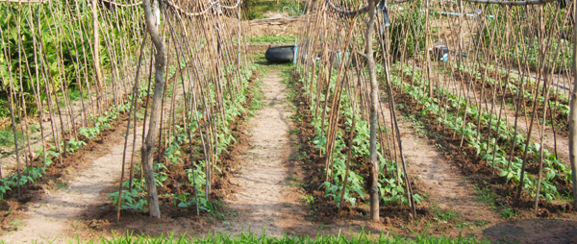
ลดสารใช้สารเคมี ใช้ชีววิธีทดแทน
ติดต่อสอบถามข้อมูลเพิ่มเติมได้ที่
กลุ่มอารักขาพืช สำนักงานเกษตรจังหวัดขอนแก่น
โทร.0-4336-382,0-4324-6753
โทรสาร. 0-4324-6754
E-mail: khonkaen05@doae.go.th

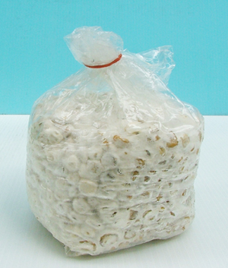

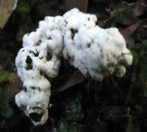
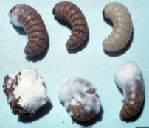

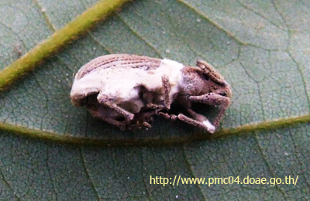

เอกสารประกอบการสาธิตการฝึกอาชีพ ในงานคลินิกเกษตรเคลื่อนที่
ในพระราชานุเคราะห์ สมเด็จพระบรมโอรสาธิราชฯ สยามมกุฎราชกุมาร
๒๐-๒๑ ธันวาคม ๒๕๕๕ ณ โรงเรียนสาวะถีพิทยาสรรค์ อำเภอเมือง จังหวัดขอนแก่น
ผลิตโดย กลุ่มอารักขาพืช สำนักงานเกษตรจังหวัดขอนแก่น

เชื้อราบิวเวอร์เรียเป็นจุลินทรีย์ที่สามารถกำจัดแมลงได้หลายชนิด ทั้งแมลงที่เป็นประโยชน์และแมลงที่เป็นศัตรูพืช โดยเชื้อบิวเวอร์เรียจะสร้างสปอร์สีขาวห่อหุ้มลำตัวแมลง แล้วสร้างเส้นใยแทงทะลุผนังลำตัวบริเวณข้อต่อแมลง ต่อจากนั้นเชื้อราบิวเวอร์เรียจะผลิตน้ำย่อยที่เป็นพิษ ทำลายเนื้อเยื่อแมลง ทำให้เป็นอัมพาตและตาย แล้วเชื้อราบิวเวอร์เรียจะเพิ่มปริมาณเส้นใยคลุมตังแมลง แมลงที่ถูกเชื้อราบิวเวอร์เรียทำลาย จะมีลักษณะแห้ง แข็ง มีเส้นใยเชื้อรา สีขาว ปกคลุมทั้งลำตัว
1. แช่ข้าวโพด 12-15 ชั่วโมง
แล้วผึ่งให้หมาด ก่อนนำไปบรรจุถุง
การผลิตเชื้อราบิวเวอร์เรีย

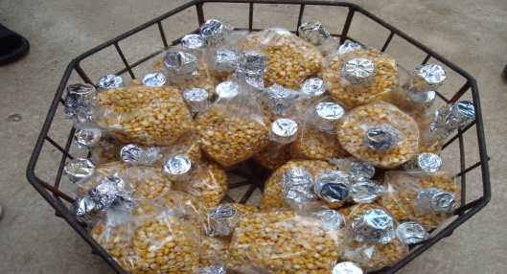
วัสดุ – อุปกรณ์
1. ข้าวสารเจ้า เมล็ดข้าวโพด 8. หัวเชื้อราบิวเวอร์เรีย
2 ถุงพลาสติกใสทนร้อนขยาย 9. แอลกอฮอล์ฆ่าเชื้อ
ข้างขนาด 3x12 นิ้ว 10. ตะเกียงแอลกอฮอล์
3. คอขวดพลาสติก 11. หม้อนึ่งความดันไอน้ำ
4. ยางรัด (Autoclave) หรืออาจใช้หม้อนึ่งลูกทุ่ง
5. สำลี 12. ตู้เขี่ยเชื้อ พร้อมอุปกรณ์เข็มเขี่ยเชื้อ
3. นำถุงข้าวโพดลงในตะแกรง เพื่อนำไปนึ่ง
6. อลูมิเนียมฟอยด์ 13. ชั้นวางก้อนเชื้อ
4. นึ่งถุงข้าวโพดในถังหม้อนึ่งลูกทุ่ง
7. ตราชั่งขนาดเล็ก
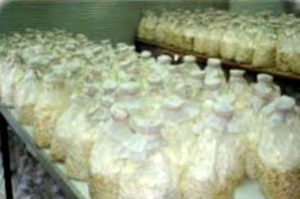
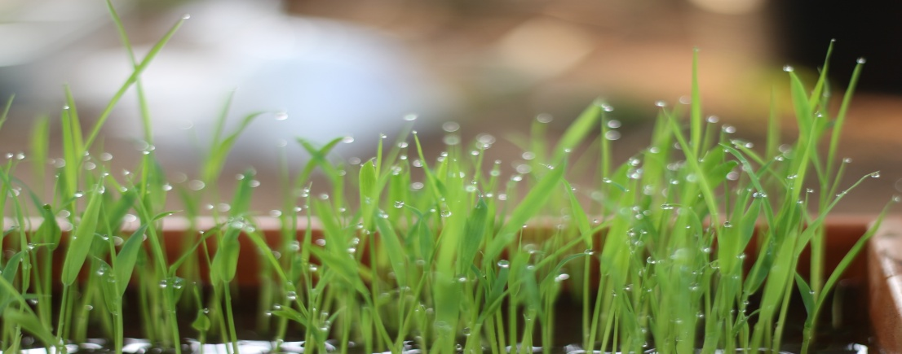
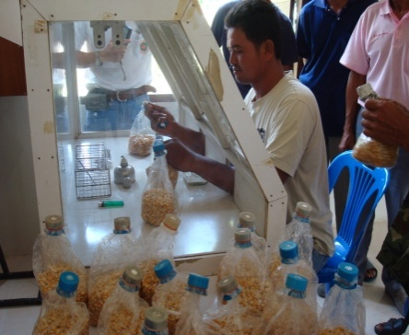

6. ถุงข้าวโพดเขี่ยเชื้อแล้ว บ่มเชื้อไว้ 15-20 วัน นำไปใช้ได้

5. ถุงข้าวโพดที่นึ่งและเย็นแล้ว
นำมาเขี่ยเชื้อบิวเวอร์เรีย

ขั้นตอน – วิธีการผลิต
5. ถุงข้าวโพดที่นึ่งและเย็นแล้ว นำมาเขี่ยเชื้อบิวเวอร์เรีย
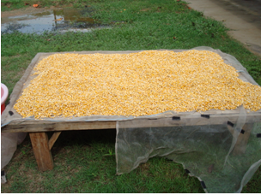
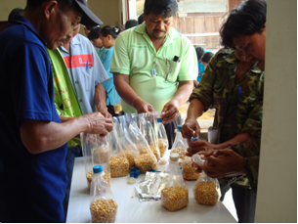

2. บรรจุเมล็ดข้าวโพด ครึ่ง กก. ลงในถุง ปิดด้วยจุกมีสำลีและแผ่นอลูมิเนียมฟอยด์

